|  |  |
| --- | --- |
| 安徽省新闻出版广电局安徽省教育厅 | 文件 |

皖新广发〔2018〕19号

关于开展学习《习近平的七年知青岁月》

读书征文活动的通知

各高校校报、安徽青年报、有关期刊社：

为深入贯彻习近平新时代中国特色社会主义思想和党的十九大精神，丰富我省全民阅读活动内容，进一步加强和改进思想政治工作，按照省委宣传部的有关要求，现决定在全省范围内开展学习《习近平的七年知青岁月》读书征文活动，活动由安徽省新闻出版广电局主办，安徽省教育厅协办，具体事项通知如下：

**一、征文主题**

青少年学生以“青年学子学青年习近平”为主题，通过宣传教育活动使青少年学生进一步树立正确人生观，励志成才，以实际行动贯彻落实党的十九大精神。

**二、征文内容**

主要讲述个人读《习近平的七年知青岁月》的所感、所思、所得。

**三、征文对象**

全省青少年学生。

**四、征文时间**

2018年3月30日—2018年4月30日

**五、征文要求**

（一）突出主题、文风朴实。要重点把握习近平总书记青年时代矢志不渝的理想追求，爱国为民的家国情怀，勤奋好学的进取精神，求真务实的良好作风，艰苦奋斗的优秀品质。

（二）征文须为本人原创，主题积极向上，具有一定的思想性、针对性、创新性。

（三）体裁不限，字数应在2000字以内。

**六、承办单位**

报纸单位：各高校校报社、安徽青年报社；

期刊单位：初中生必读杂志社、少年博览杂志社。

**七、奖项设置**

活动对参加征文获奖的青少年进行奖励。其中，一等奖设置10名，每人赠送价值500元图书，二等奖设置20名，每人赠送价值300元图书，三等奖设置30名，每人赠送价值200元图书。

**八、相关事项**

（一）征稿及初审工作由各承办单位负责，各承办单位须推荐不少于10篇的优秀作品，主办方将组织评委对承办单位推荐的征文进行评选。

（二）部分优秀作品将在我省少儿期刊、高校校报、安徽青年报上刊登，并结集出版；符合条件的，可以同时参评全省校园读书创作活动相关奖项。

（三）各承办单位请将征选后的优秀作品（以“作者姓名+《文章标题》”的方式命名word文档）以及征文活动作品统计表（电子版）于2018年5月7日前报送至安徽省新闻出版广电局新闻报刊处，征文活动作品统计表需同时报送加盖公章的纸质文件。

地址：合肥市桐城南路355号安徽省新闻出版局新闻报刊处。

电子邮箱：ahxwbkc@126.com。

联系人：方宏，0551-63483986；张宏，0551-62821809。

附件：学习《习近平的七年知青岁月》读书征文活动作品统计表

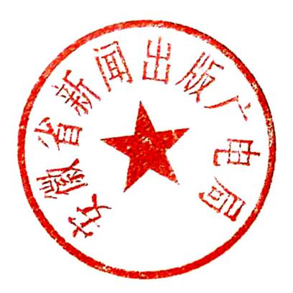

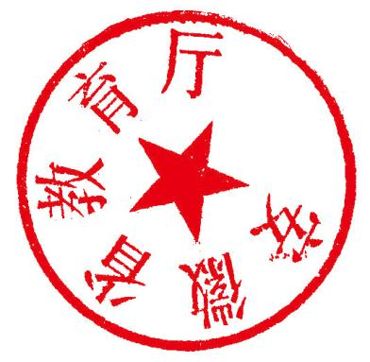

安徽省新闻出版广电局 安徽省教育厅

2018年3月20日

附件

学习《习近平的七年知青岁月》读书征文活动

作品统计表

推荐单位（盖章）： 报送时间： 年 月 日

|  |  |  |  |
| --- | --- | --- | --- |
| 序号 | 作品名称 | 作者姓名 | 学校名称 |
|  |  |  |  |
|  |  |  |  |
|  |  |  |  |
|  |  |  |  |
|  |  |  |  |
|  |  |  |  |
|  |  |  |  |
|  |  |  |  |
|  |  |  |  |
|  |  |  |  |
|  |  |  |  |
|  |  |  |  |
|  |  |  |  |

填表人：联系电话：

安徽省新闻出版广电局办公室 2018年3月22日印发